DD LAB3

一、地點：工學501A

二、準備時間：4/13 1930-1940

三、DEMO時間：4/13 1940-1950

四、評分方式

1. Lab 作業加法器相加結果呈現在 LED(60%)

2. 有用 button 更新相加值 (40%)

(1) D:\2020_DD\LAB3\LAB3\LAB3.xpr

(2)燒檔案到FPGA版

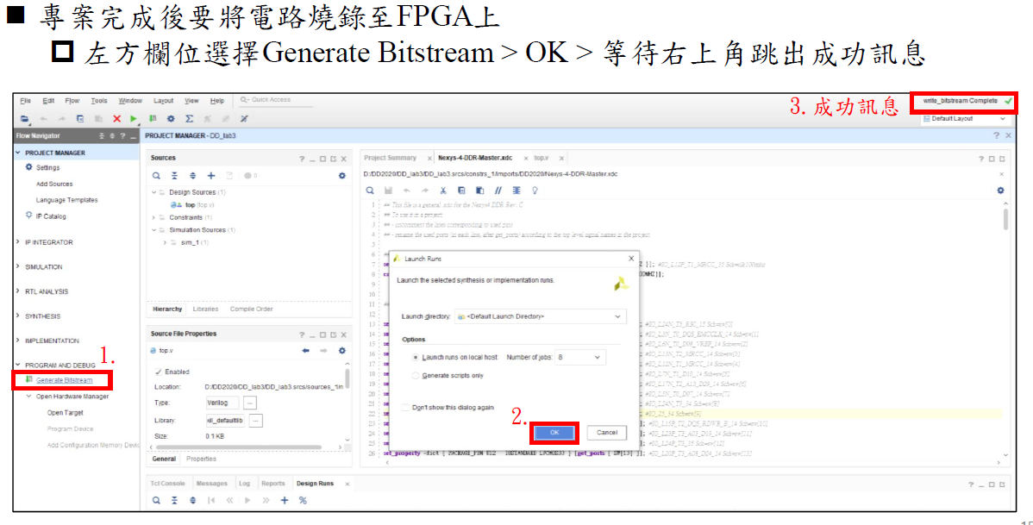

(3)4個15相加為60

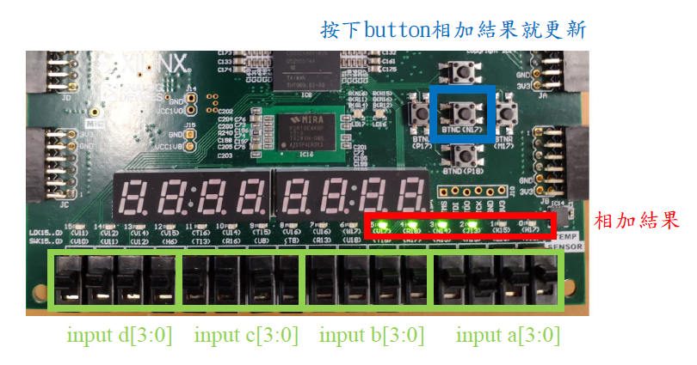

(4)設計

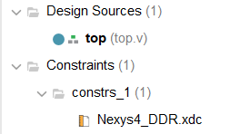

1. top：接收clk和rst，並計算add4給LED呈現到FPGA上

(5)燒板子

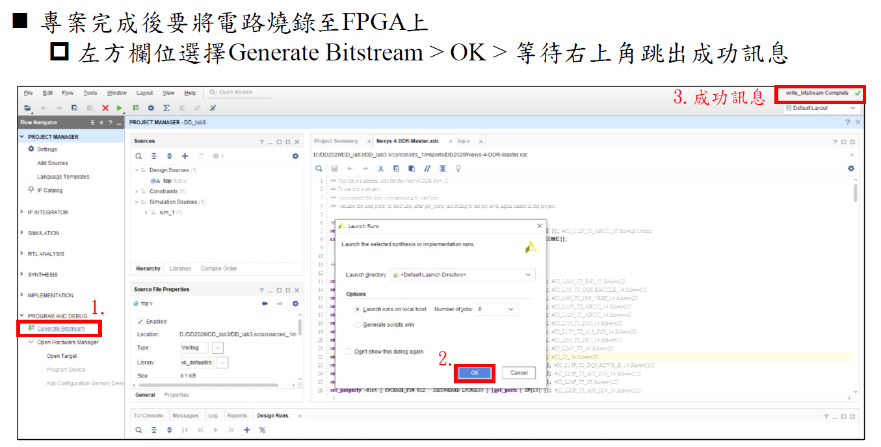

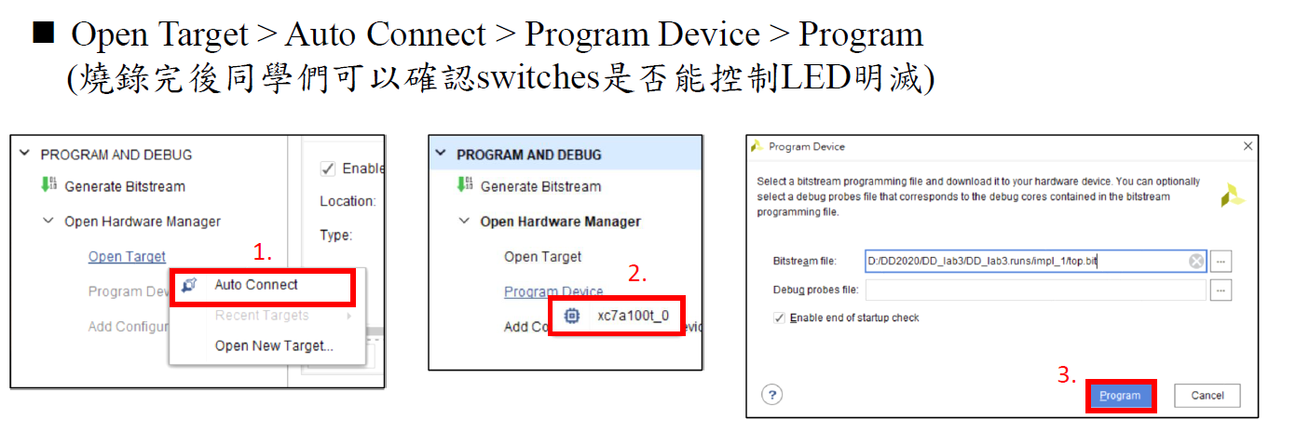

6.結果

(1) D:\2020_DD\LAB3\LAB3\LAB3.runs\impl_1\top.bit

